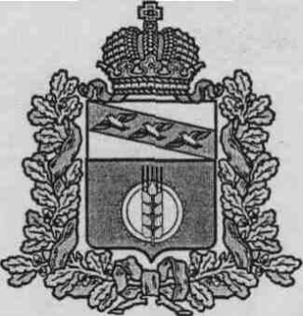

**АДМИНИСТРАЦИЯ**

**МАКАРОВСКОГО СЕЛЬСОВЕТА КУРЧАТОВСКОГО РАЙОНА**

**ПОСТАНОВЛЕНИЕ**

от 7 декабря 2021г№ 106

Об отмене отдельных постановлений

Администрации Макаровского сельсовета Курчатовского района Курской области

по вопросам осуществления муниципального контроля

В соответствии с Федеральным законом от 31.07.2020 № 248-ФЗ «О государственном контроле (надзоре) и муниципальном контроле в Российской Федерации» и ст. 48 Федерального закона от 06.10.2003 №131-ФЗ «Об общих принципах организации местного самоуправления в Российской Федерации», Администрация Макаровского сельсовета Курчатовского района Курской области

ПОСТАНОВЛЯЕТ:

1. Отменить следующие постановления Администрации Макаровского сельсовета Курчатовского района Курской области:
2. Постановление Администрации Макаровского сельсовета Курчатовского района Курской области от 25 декабря 2019 №169 «Об утверждении административного регламента исполнения муниципальной функции «Осуществления муниципального контроля в сфере соблюдения правил благоустройства территории Макаровского сельсовета Курчатовского района Курской области»»;
3. Постановление Администрации Макаровского сельсовета Курчатовского района Курской области от 25.05.2021г.№49 «О внесении изменений в административный регламент исполнения муниципальной функции «Осуществления муниципального контроля в сфере соблюдения правил благоустройства территории Макаровского сельсовета Курчатовского района Курской области», утвержденный постановлением администрации Макаровского сельсовета от 25.12.2019 № 169»
4. Зам. главы Администрации Макаровского сельсовета Курчатовского района Курской области (М.А.Пельноватых) обеспечить размещение настоящего постановления, на официальном сайте муниципального района «Курчатовский район» Курской области (http://Макаровский-сельсовет.рф).
5. Постановление вступает в силу после вступления в силу Решения Собрания депутатов Макаровского сельсовета Курчатовского района «Об утверждении Положения о муниципальном контроле в сфере благоустройства на территории Макаровского сельсовета Курчатовского района Курской области»

Глава Макаровского сельсовета

Курчатовского района В.С.Самсонов